Приложение 1

На территории Свердловской области за 8 месяцев 2015г. зарегистрировано 213 (285; -25,3%) ДТП с участием детей, в которых 224 (294; -24%) детей получили травмы различной степени тяжести и 11 (14; -21,4%) детей погибли.

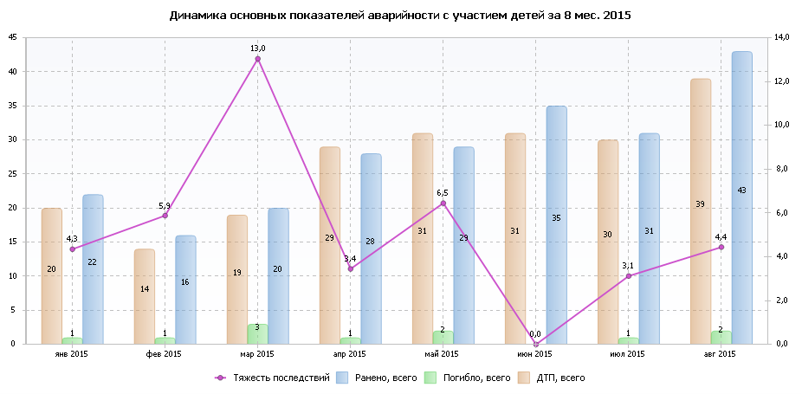

 | 2015 | январь | февраль | март | апрель | май | июнь | июль | август
 | ДТП | 20 | 14 | 19 | 29 | 30 | 31 | 29 | 39
 | Погибло | 1 | 1 | 3 | 1 | 2 |  | 1 | 2
 | Ранено | 22 | 16 | 20 | 28 | 28 | 35 | 31 | 43

Таким образом, из 11 погибших детей 4 погибли в качестве пассажиров на автодорогах вне населенных пунктов, 5 – в качестве пешеходов и 2 - велосипедиста. По своей вине погибла 15-летняя девушка пешеход в Сысерти, 11-летний подросток в Екатеринбурге, 7-летний и 5-летний пешеходы в Красноуфимском районе и 14-летний велосипедист.
По итогам 8 месяцев 2015 на 600% увеличилось количество раненых в ДТП детей на территории Качканара, на 166,7% - Березовского, на 100% – Сысерти и Лесного. На 62,5 % возросло количество травмированных детей на территории К-Уральского, на 44% - Нижнего Тагила и на 33,3% - Алапаевска.
Рост на 100% по количеству погибших детей отмечен на территориях Алапаевска, Асбеста, Невьянска, Новоуральска, Серова и Сысерти, и на 200% в Верхотурье.
По категориям участников дорожного движения пострадавшие дети распределились следующим образом:
- пассажиры – 93 (163; -43%), из-за нарушения водителями правил перевозки детей травмированы 11 детей (18; -39%) в Екатеринбурге (4), Ревда (2), Серов, Н.Тагиле, В.Салде, К-Уральском и Невьянске. При этом наибольшее количество ДТП произошло на автодорогах в городах и населенных пунктах (47), но наибольшая тяжесть последствий зафиксирована на автодорогах вне населенных пунктов, где в результате 35 ДТП (79) погибли 3 детей (8) и 39 – травмированы (90).
- пешеходы – 104 (124; -16%), в том числе по своей вине – 49 (68; -28%): в Екатеринбурге (19), Н.Тагиле (3), Березовском (4), К-Уральском (4), Лесной (3), С.Лог (2), Первоуральска (2), Н.Туре (2), Серове (2) и по 1 - на территориях Среднеуральска, В.Тагила, Новоуральска, Ирбита, Тавды, Асбеста, Красноуфимского р-на, Краснотурьинска, Карпинска.
Чаще всего в качестве пешеходов страдают дети в возрасте от 7 до 10 лет (36) и от 10 до 14 (28).
- водитель мотоцикла – 2 (8; -75%), оба травмированы по своей вине в Среднеуральске и Н.Туре.
- водитель мопеда – 1 (6; -83%), который травмирован на территории г.Екатеринбург по своей вине.
- велосипедистов – 19 (28; -32%), из них 14 фактов ДТП произошли по вине самих детей: в Екатеринбурге (3), по 1 ДТП в В.Пышме, Н.Тагиле, Невьянске, Новоуральске, Тавде, С.Логу К-Уральском, Ревде, Н.Туре и Лесном.
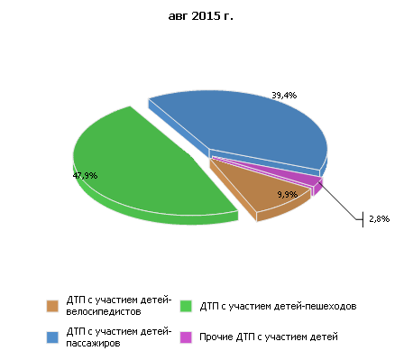
По сравнению с аналогичным периодом прошлого года, отмечается снижение количества ДТП, произошедших из-за нарушения ПДД детьми до 16 лет: за 8 месяцев 2015г. в 73 ДТП 71 ребенок пострадали и 5 погибли по своей вине, что на 30% ниже уровня АППГ (102 – 2014г.), из них 50 переходил проезжую часть в неустановленном месте, 2 – пересекали проезжую часть на запрещающий сигнал светофора, 16 – выбежали на дорогу перед близко движущимся автомобилем в условиях закрытого обзора и 2 пострадали в ДТП, находясь на проезжей части без сопровождения взрослого.
Рост количества ДТП по вине детей отмечен на территориях 14 муниципалитетов Свердловской области: Березовского, Среднеуральска, Сысерти, Невьянска, В.Тагила, Новоуральска, Тавды, С.Лога, Асбеста, К-Уральского, Красноуфимского р-на, Верхотурья, Н.Туры и Карпинска.
По вине водителей ТС зарегистрировано 62 (66; - 6%) наездов на детей-пешеходов, в результате которого 2 ребенка погибли (АППГ – 3) и ранены 66 ребенок (66), 26 наездов произошло на пешеходных переходах (19; + 37%) в результате которых 1 ребенок погиб (АППГ – 1) и 25 –травмированы (18; +39%).
Всего по вине водителей автотранспортных средств за 8 месяцев 2015 года в результате 162 ДТП (244; -34%) 6 детей погибли (13; -54%) и 174 (257; -32%) травмированы, из них 16 фактов допущены водителями, находящимися в состоянии алкогольного опьянения.
С участием детей в возрасте до 7 лет зарегистрировано 56 ДТП (101; -44%), в которых 3 ребенка погибли и 58 – травмирован; от 7 до 10 лет – 57 ДТП (76; - 25%) в которых 3 ребенка погибли и 54 – ранены; от 10 до 14 лет – 65 ДТП (86; - 24%), в которых 1 погиб и 69 ранен и старше 14 лет – 45 ДТП (71; - 37%), в которых погибли 4 ребенка и 43 –травмированы.
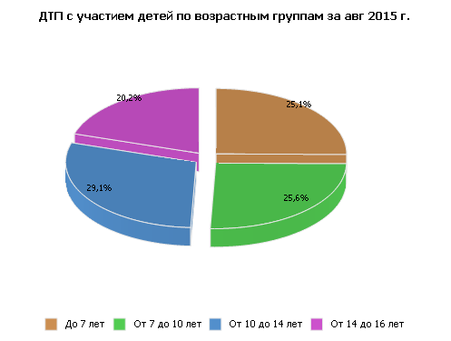

По результатам проведенного анализа состояния детского дорожно-транспортного травматизма определен рост на 37% количества наездов на несовершеннолетних участников дорожного движения на пешеходных переходах, в результате которых 1ребенок погиб и 25 - травмированы.

За восемь месяцев 2014 года на территории оперативного обслуживания ОГИБДД МО МВД России «Алапаевский» (МО г. Алапаевск, МО «Алапаевское», МО «Махневское») - зарегистрировано 4 дорожно-транспортных происшествий с участием детей (АППГ – 3), в результате которых 1 несовершеннолетний погиб (АППГ – 0) и 4 ребенка получили травмы различной степени тяжести (АППГ – 3).
Таким образом, на территориях: МО г. Алапаевск – 1 происшествие (АППГ – 3); МО Алапаевское - 3 происшествия (АППГ – 1); МО Махневское ДТП не зарегистрированы.
ДТП с участием учащихся образовательных организаций МО г. Алапаевск – 2 ДТП.
ДТП с участием учащихся образовательных организаций МО Алапаевское – 1 ДТП.
Погибший ребенок проживал и обучался на территории г. Екатеринбург, и один пострадавший ребенок не организован, проживает на территории МО Алапаевское.
- ДТП с участием детей пешеходов - 1 ДТП (АППГ- 1)
- ДТП с участием детей пассажиров до 12 лет с использованием детских удерживающих устройств – 2 происшествия (АППГ – 2).
- ДТП с участием детей пассажиров до 12 лет без детских удерживающих устройств – 1 ДТП (АППГ - 1)
- По вине детей ДТП не зарегистрированы.
- По вине взрослых участников дорожного движения 4 ДТП, в которых пострадали 4 ребенка и 1 ребенок погиб:
- совершения ДТП водителями, находящимися в нетрезвом состоянии - 1 происшествие.
- нарушение правил проезда дворовых территорий - 1 происшествия
- в результате выезда на полосу встречного движения - 2 происшествие.
С участие несовершеннолетний в возрасте от 16 до 18 лет зарегистрировано 1 ДТП, в результате которого 1 несовершеннолетний получил травмы. Происшествие произошло на территории МО Махневское с участием учащегося «Махневской СОШ» (домашнее обучение).

